2011年1月高等教育自学考试全国统一命题考试
中国近现代经济史 试卷
(课程代码00138)
一、单项选择题(本大题共30小题。每小题1分。共30分)
在每小题列出的四个备选项中只有一个是符合题目要求的,请将其代码填写在题后的括
1．鸦片战争前，西方销往中国唯一比较受欢迎的产品是
A.英国生产的毛织品
B.欧洲金属制品
C.印度出产的棉花
D.金银饰品
2．继英国同清政府签订了不平等的《南京条约》后，接踵而来、相继胁迫清政府签订内
基本相同的不平等条约的国家是
A.美国、日本
B.法国、日本
C.美国、法国
D.法国、德国
3．在列强瓜分中国的狂潮中，提出“门户开放”政策的是
A.俄国
B.美国
C.德国
D.日本
4．第二次鸦片战争后，长江沿岸增设的口岸是
A.镇江、南京、九江、汉口
B.镇江、南京、汉口、重庆
C.芜湖、南京、九江、汉口
D.镇江、南京、九江、重庆
5．十九世纪，中国砖茶的贸易中心是
A.杭州、九江、福州
B.汉口、九江、福州
C.杭州、九江、福州
D.汉口、杭州、福州
6．英国通过《上海租地章程》取得第一个租界的时间是
A.1845年
B.1850年
C.1860年
D.1863年
7．中国近代第一个军事企业——安庆内军械所创办于
A.1860年
B.1861年
C.1865年
D.1870年
8．制造出中国自己第一台车床的是[本科目答案页面导航：http://zk.ikaoti.cn/zikao.htm]
A.安庆内军械所
B.福州船政局
C.江南制造局
D.天津机器局
9．到甲午战争前，清政府创办的近代民用企业已达
A.10多个
B.20多个
C.30多个
D.40多个
10．清末新政的1905--1908年间，年均设厂数超过甲午战争后的
A.2倍
B.2.5倍
C.3倍
D.3.5倍
11．到20世纪初，列强基本完成瓜分中国后，以福建为势力范围的是
A.英国
B.俄国
C.德国
D.日本
12．在民族工业发展的“黄金时期”，缫丝业重点地区在华东和华南，主要集中在
A.上海、苏州、广州
B.无锡、杭州、广州
C.上海、无锡、广东
D.上海、杭州、广东[[微信公众号：ikaoti]
13．占有部分土地的富裕农民，雇用一个或几个雇工耕种土地，自己劳动；对所雇用的工
人按月或按年支付货币工资；农产品有一部分是商品。这种经营方式是
A.旧式富农经济[本科目答案页面导航：http://zk.ikaoti.cn/zikao.htm]
B.新式富农经济
C.经营地主经济
D.小农经济[[微信公众号：ikaoti]
14．中国最早正式出现的资本主义贸易方式，即交易所是
A.上海股票商业公会
B.上海华商证券交易所
C.北京证券交易所
D.上海证券物品交易所
15．列强控制中国财政金融的手段是勒索战争赔款和
A.提供经济贷款
B.提供政治贷款
C.在中国开设银行
D.在中国发行纸币
16．1897年，在上海出现的中国人自己创办的第一家银行是
A.中国通商银行
B.中国交通银行
C.上海商业储蓄银行
D.大陆银行
17．民国北京政府的财政收入的来源是国家税收和
A.收费
B.盐税
C.关税
D.内外借款
18．“关税自主”后，关税在国民政府财政总收人中的比重由1913年的21%上升到1931年的
A.31％
B.41％[最新年份咨询qq593777558]
C.51％
D.61％
19．中国航空业在1928年以前几乎是空白，到抗战前夕，中国航线里程已达
A.4万公里
B.5万公里
C.6万公里
D.7万公里
20．国民政府中央银行以其国有银行的特殊地位，在经营银行业务的过程中，获取巨额利润
以该行成立的1928年为基期，到1936年，其资产总额增加了
A.20倍
B.21倍
C.22倍
D.23倍
21．1930年10月，毛泽东在兴国所作的调查表明：占人口6％的地主、富农占有土地的
A.60％
B.70％
C.80％
D.90％
22．为了更多地掠夺中国东北的资源，日本在东北地区进行大规模的企业投资，其中工业资
本，1940年比1931年增加了
A.70倍
B.72倍
C.75倍
D.78倍
23．“九·一八”事变前的东北是中国对外贸易最发达的区域之一，对外贸易占全国总额的
A.27％
B.37％[最新年份咨询qq593777558]
C.47％
D.57％
24．抗战期间，办理以重工业为主的国营工矿业的主要机构是
A.军事委员会
B.国防设计委员会
C.资源委员会
D.工矿调整委员会
25．抗日根据地的财政收入以农业税为主，约占总收入的
A.60％以上
B.70％以上
C.80％以上
D.90％以上
26．1937-1942年国统区私人资本主义经济有一个短暂的繁荣期，但1943后就普遍衰落
其最根本的原因是
A.战争的破坏
B.原料短缺
C.资金短缺
D.国家垄断资本膨胀
27．抗战胜利后，原日伪工矿企业大多数成为国民党政府的资本，发还原主和标售私人的大约只占
A.5％
B.10％
C.15％
D.20％
28．由于美国物资的大量倾销，导致了中国对外贸易的巨大赤字，1946年入超达4.12亿美元，和1936年相比，增加了近
A.3倍
B.4倍
C.5倍
D.6倍
29．首次提出废除封建性及半封建性剥削的土地制度的文件是
A.《五·四指示》
B.《关于形势与任务的决议》
C.《中国土地法大纲》
D.《关于土地改革的指示》
30．中国人民银行成立于
A.。1946年[最新年份咨询qq593777558]
B.1947年
C.1948年
D.1949年
二、多项选择题(本大题共5小题，每小题2分，共10分)
在每小题列出的五个备选项中至少有两个是符合题目要求的。请将其代码填写在题后[本科目答案页面导航：http://zk.ikaoti.cn/zikao.htm]
的
31．清政府对中外贸易的限制措施主要是
A.限制通商口岸
B.限制进出口货物
C.提高关税
D.限制外国来华商人的活动E．实行洋行制度
32．19世纪70年代至20世纪初中外贸易中的不等价交换具体表现
A.中国出口的主要是农产品，进口的则主要是工业制品
B.中国出口商品的价格下降幅度大于进口商品价格的下降幅度
C.外国进口商品有特权保护，享有比中国出口商品更多的优惠待遇
D.中国出口商品受到外国的贸易壁垒的阻碍
E．外国进口商品有垄断地位，中国出口商品则没有垄断地位
33．清政府创办近代工业的条件是
A.中国封建社会经济危机进一步加深
B.国内政治危机和阶级矛盾严重激化
C.中外矛盾激化和清政府内部分化
D.国内市场的需要
E．外国资本在华创办近代企业的示范和促进
34．日伪在华北华中地区设立的伪银行最重要的有
A.蒙疆银行
B.冀东银行
C.中国联合准备银行
D.华兴银行E．中央储备银行
35．抗日战争时期，国民政府为了增加财政收入，采取了以下政策措
A.扩充征税品目
B.创办新税[本科目答案页面导航：http://zk.ikaoti.cn/zikao.htm]
C.举借内债
D.求助外债E．田赋征实
三、名词解释题(本大题共3小题，每小题5分，共15分)
36．洋行制度
37．庚子赔款
38．满铁和满业
四、简答题(本大题共3小题，每小题7分。共21分)
39．根据下表，分析1873年-1910年中国出口商品结构的变化。
1873年-1910年出口商品分类比重
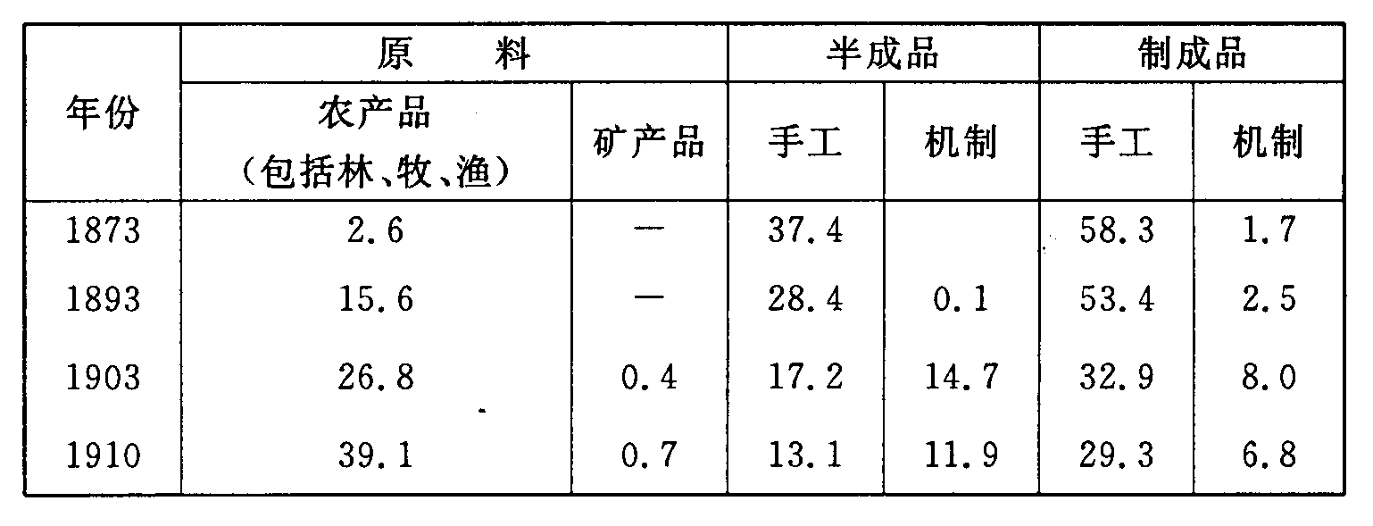
40．简析民国初期对外贸易增长的原因。
41．1927—1937年间南京国民政府是用什么方式对私人商业银行进行兼并和控制的?
五、论述题(本大题共2小题。每小题12分，共24分)
42．试分析中国资本主义经济发展的国内外环境。
43．试论战后美国在华经济势力的增长。
43．试论战后美国在华经济势力的增长。

